NMG | Der Tierpark und seine Bewohner | Name:

Wildschwein
Folge dem Link und bearbeite die Aufgabe: ogy.de/2m6x
Vervollständige das Wildschwein: Zeichne die fehlenden Körperteile und beschrifte die Pfeile. Bei einigen ist auch die Funktion gefragt.
_________________
Funktion: ____________
_________________
Funktion: ____________

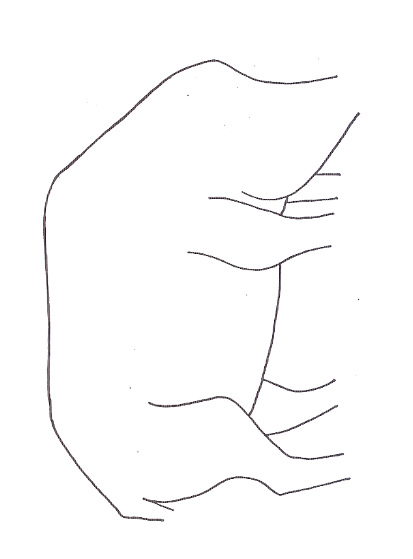
_________________
Funktion: ____________
_________________
Funktion: ____________
_________________
Funktion: ____________
_________________
Funktion: ____________
______________
______________
______________

Schau dir das Bild vom Hausschwein an. Kreise Merkmale ein, die sich vom Wildschwein unterscheiden:
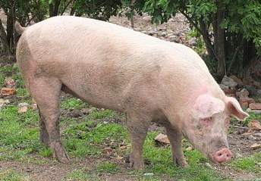

Könnte ein Hausschwein in der Natur in der Schweiz überleben? Tipp: Welche Werkzeuge braucht es in der Schweiz (Nahrungssuche, Tarnung, Verteidigung etc.)? Sind diese vorhanden?

NMG | Der Tierpark und seine Bewohner | Lösung

Wildschwein
Vervollständige das Wildschwein: Zeichne die fehlenden Körperteile und beschrifte sie. Schreibe in Stichworten die passende Funktion dazu.
Rücken
Gebüsch und Unterholz durchdringen
Rüssel
Nahrungssuche, im Boden wühlen
Zehen
Nicht im Schlamm einsinken
Ohren

Borsten
Kälteschutz, Tarnung

Augen
Schwanz
Stimmung anzeigen
Beine

Eckzähne
Verteidigung

Schau dir das Bild vom Hausschwein an. Kreise Merkmale ein, die sich vom Wildschwein unterscheiden:

Unterschiede: längerer Körper, lange Beine, pinke Haut, wenige und kurze Borsten, herabhängende Ohren, geringelter Schwanz, keine Eckzähne

Könnte ein Hausschwein in der Natur überleben?
Durch pinke Hautfarbe nicht gut getarnt, durch den länglichen und flachen Körperbau weniger gut durch Dickicht stürmen, keine Eckzähne zur Verteidigung vorhanden. Jedoch ist Nahrungssuche nicht eingeschränkt, und Instinkt ist immer noch vorhanden. Darum würde es wahrscheinlich überleben, vor allem da in der Schweiz wenige Feinde vorhanden sind (Bären, Luchse etc.).
Quelle Hausschwein: CC0
Quelle Merkmale & Funktion der Körperteile des Wildschweins: Fritz, B., Tempel, R. (2005). Das Wildschwein – Materialien der Schulnahen Umwelterziehungseinrichtungen in Rheinland-Pfalz (SchUR-Stationen), Band II. Pädagogisches Zentrum Rheinland-Pfalz, PZ-Information, 11. Verfügbar unter: https://static.bildung-rp.de/pl-materialien/PZ_11_2005_Das_Wildschwein.pdf. Zugriff am: 04.05.2021.
Tierdoku. (2012). Wildschwein. http://tierdoku.com/index.php?title=Wildschwein. Zugriff am: 04.05.2021.

